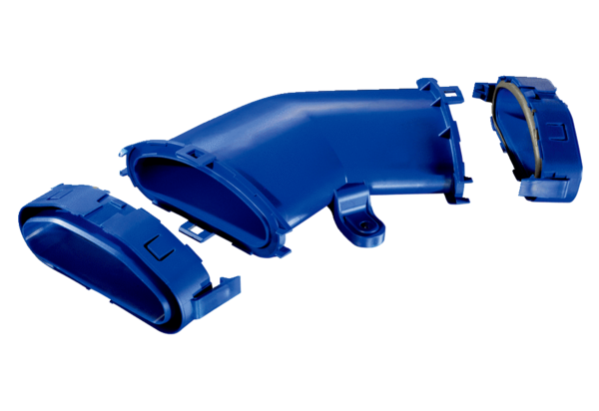Vodoravno koljeno ravne cijevi FFS-BH45Jedinica za pakiranje: 1 komAsortiman: K
Broj artikla: 0055.0878Proizvođač: MAICO

